今日动态

12月1日 星期五 来园14人
一、来园
汪语晗，胡恩俊，万昊羽，万洛依，朱长睿，唐煜，卢彦霖，汪刘懿，季萱菡，张子毅，朱瑾玥，储奕，高语汐，郭奕鸣小朋友今天能坚持来园，为你们点赞哦。
万洛依，朱长睿，唐煜，卢彦霖，汪刘懿，季萱菡，张子毅，朱瑾玥，储奕，小朋友能记得做好区域计划并且按照计划进区域游戏。

二、区域游戏
区域 | 游戏幼儿
图书区 | 卢彦霖，季萱菡
智慧区 | 朱长睿，汪语晗
建构区 | 胡恩俊，储奕，万昊羽，张子毅
娃娃家 | 万洛依，汪刘懿，唐煜，郭奕鸣
美工区 | 朱瑾玥
自然拼搭区 | 高语汐

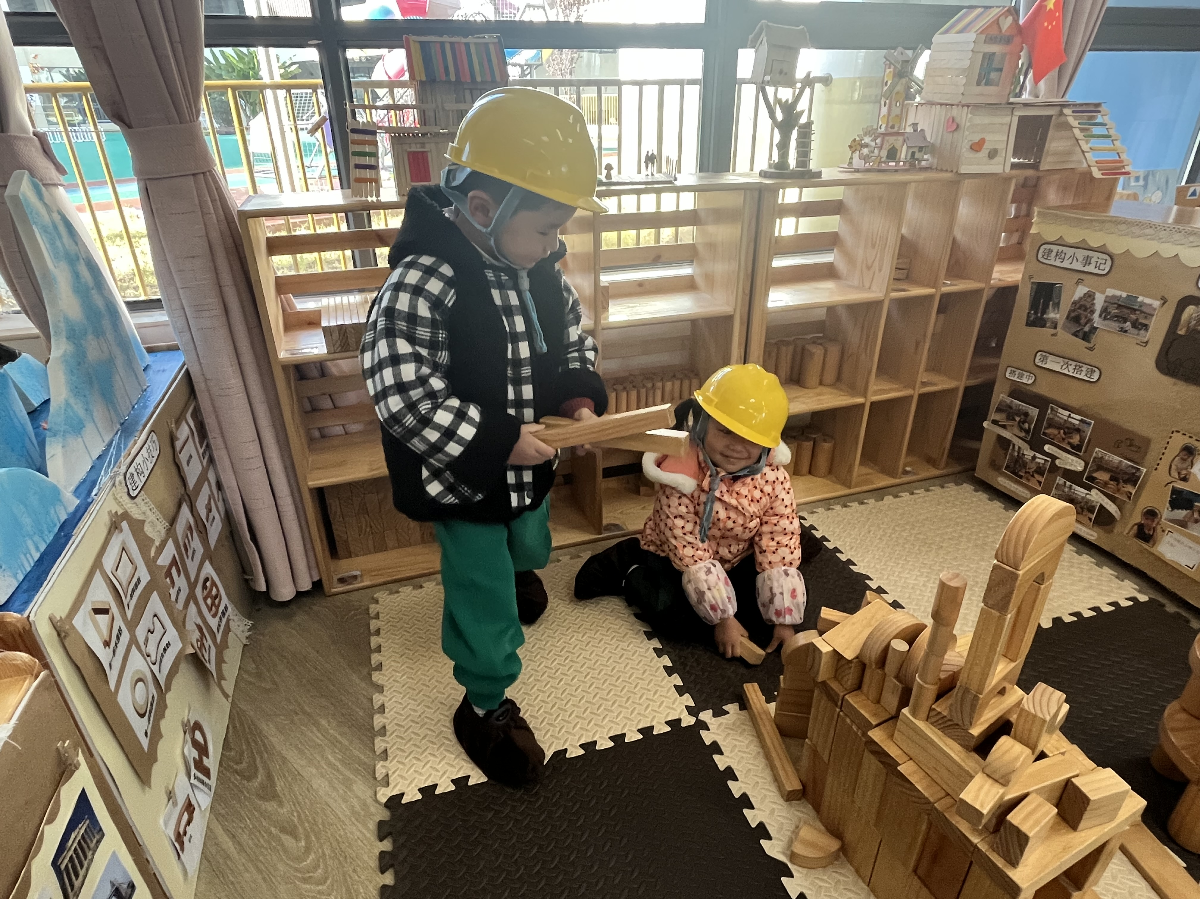 | 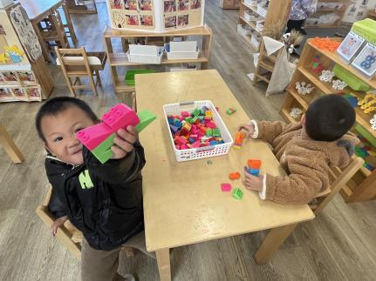 | 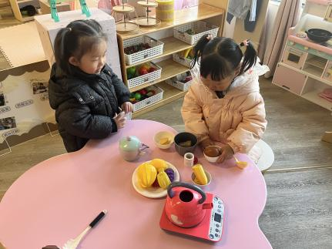

- 集体活动-苹果
歌曲《苹果》是四四拍的歌曲。曲调流畅、旋律简单、规整，情绪欢快，歌曲内容主要引导孩子喜欢吃苹果，身体才会更健康。本次活动我们将创设“秋天大丰收，帮猪妈妈摘苹果”的情境，让幼儿在情境中学唱歌曲。
在活动中能感受歌曲欢快的旋律，用自然的声音唱清歌词的小朋友有：万洛依，朱长睿，唐煜，季萱菡，张子毅，朱瑾玥，储奕，高语汐，郭奕鸣。
活动中能运用简单的肢体动作表现歌曲，知道多吃苹果身体好的小朋友有：汪语晗，胡恩俊，万昊羽，万洛依，朱长睿，唐煜，卢彦霖，汪刘懿，季萱菡，张子毅，朱瑾玥，储奕，高语汐，郭奕鸣。

四、午餐
今日午餐吃的是板栗黄焖鸡、莴苣炒腐竹、萝卜海带虾米汤。
汪语晗，万洛依，朱长睿，卢彦霖，汪刘懿，季萱菡，张子毅，高语汐等小朋友能在就餐时注意及时捡起掉落在桌上的饭菜，放在盘子里。
汪语晗，胡恩俊，万昊羽，万洛依，朱长睿，唐煜，卢彦霖，汪刘懿，季萱菡，张子毅，朱瑾玥，储奕，高语汐，郭奕鸣小朋友能在吃完午饭后轻轻送餐具并且做好餐后小事。

五、家园配合
1.今天周五，不上延时班，3:30离园，请大家准时来接喔！
2.今天会带被子回家，可以洗洗晒晒喔！

